Note de version Alma – Février 2019

Source : https://knowledge.exlibrisgroup.com/Alma/Release_Notes/009_2019/Alma_2019_Release_Notes?mon=201902BASE

Administration générale

Affichage des messages d’avertissement
Ex Libris a complètement revu l’affichage des messages d’avertissement dans Alma avec cette nouvelle version.
Les messages n’apparaissent plus, en bleu ou en rouge, au-dessus des données modifiées, mais sous la forme de messages flottants, situés sur la droite et signalés par un pictogramme et un code couleur appropriés à chaque cas.
Ici, suite à la mise à jour réussie d’un exemplaire
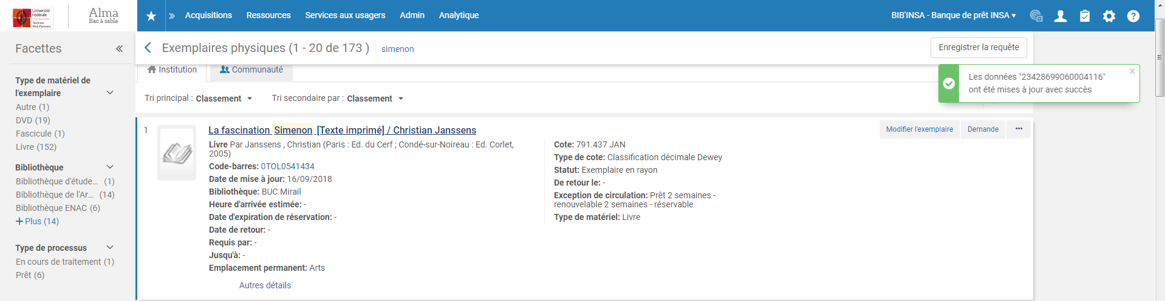

Là, pour signaler des informations manquantes dans une ligne de commande.
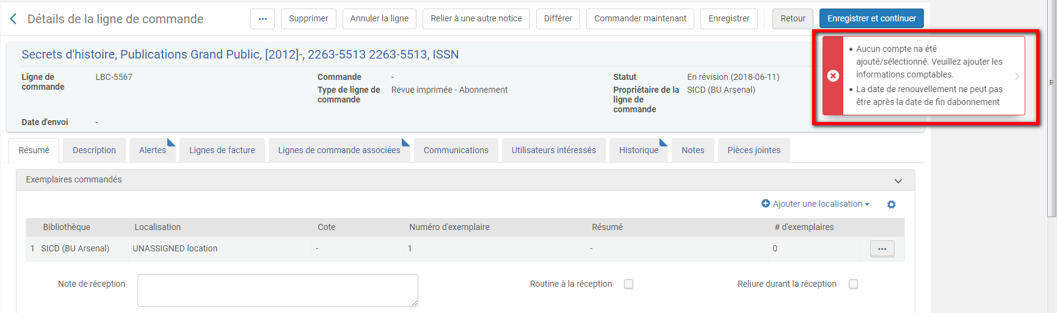

Ou bien encore ici, pour avertir qu’un dossier d’utilisateur ne peut pas être supprimé.
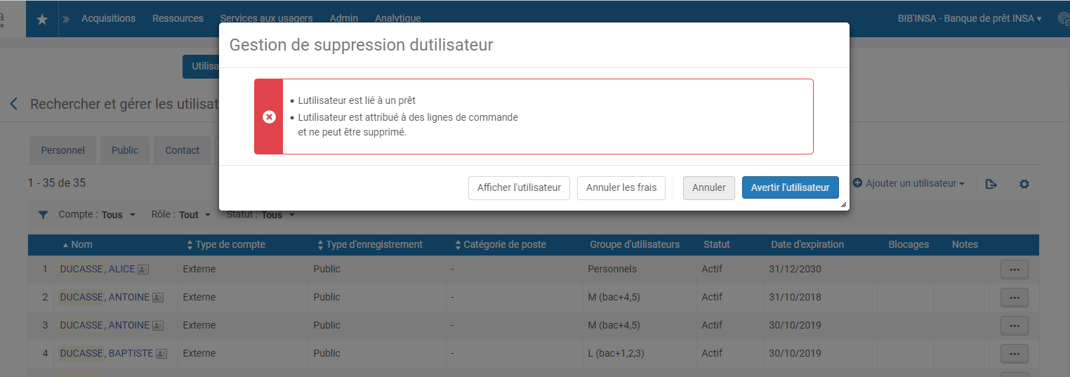

Ou là, pour demander la confirmation de la suppression d’un portfolio.
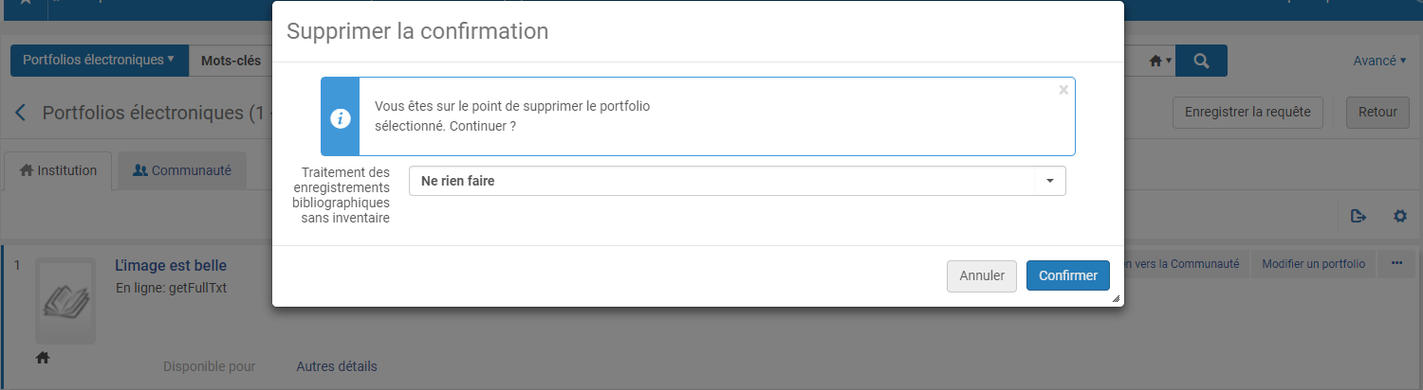

Ces messages flottants peuvent être repliés (ils le sont par défaut, au bout d’un certain temps), dépliés ou carrément effacés.
Ici, le message affiché suite à la création d’un portfolio local est replié puis déplié (par un clic sur l’icône).

Là, il est effacé, suite à la suppression du même portfolio. Il suffit d’un clic sur la croix.
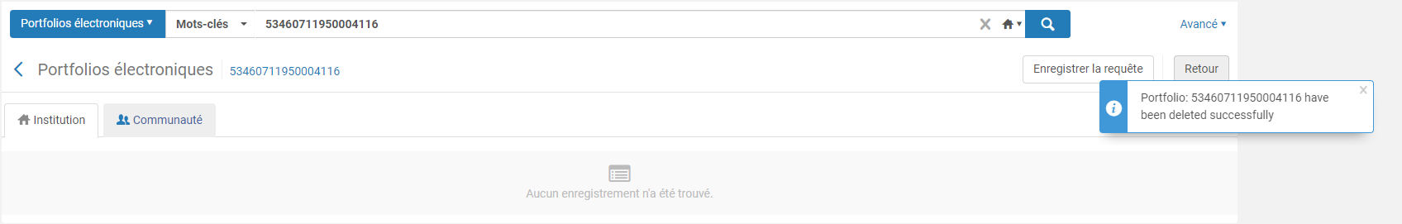
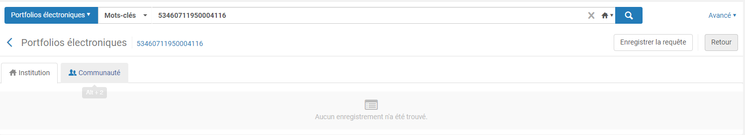

Ce nouvel affichage s’applique également pour avertir le bibliothécaire qu’un usager est bloqué lorsqu’il rend un exemplaire en retard.
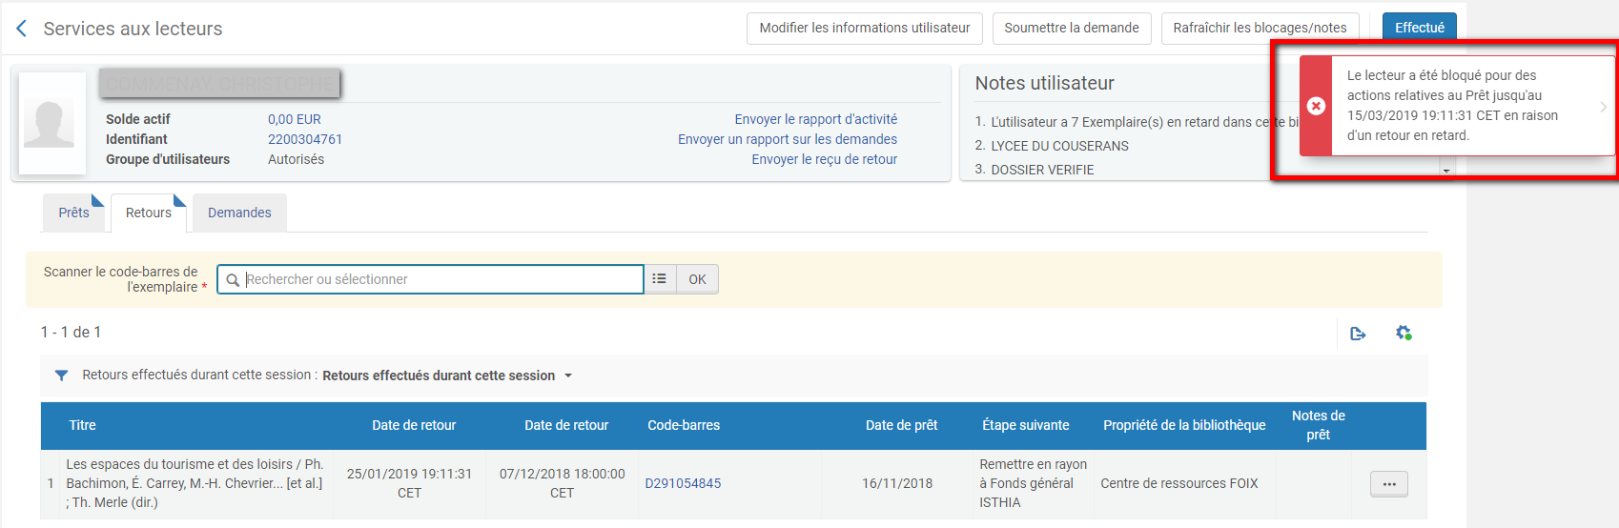

Dans le contexte du retour d’un exemplaire d’une autre bibliothèque, ce message s’affichera dans la fenêtre pop-up.
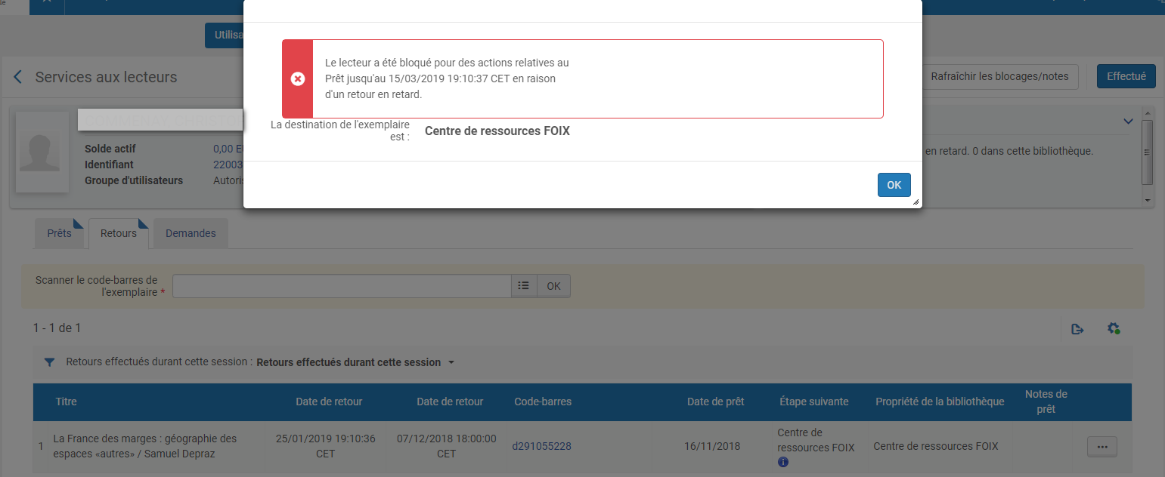

En revanche, les messages qui s’affichent à l’ouverture du dossier d’un lecteur reste inchangés et continuent donc à s’afficher sous la forme de fenêtres pop-up. Idem pour la mise de côté des demandes.
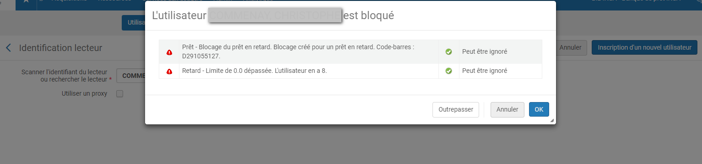

Modification de plusieurs intitulés
Ex Libris a effectué un effort important sur les traductions vers le français, avec cette version.
Parmi les modifications à signaler, citons :
- Les notices de holding, qui deviennent « notices de fonds ». Cette traduction a été uniformisée, là, où précédemment, de « collections », « données de fonds » ou encore de « notices de fonds » et cela parfois sur un même écran
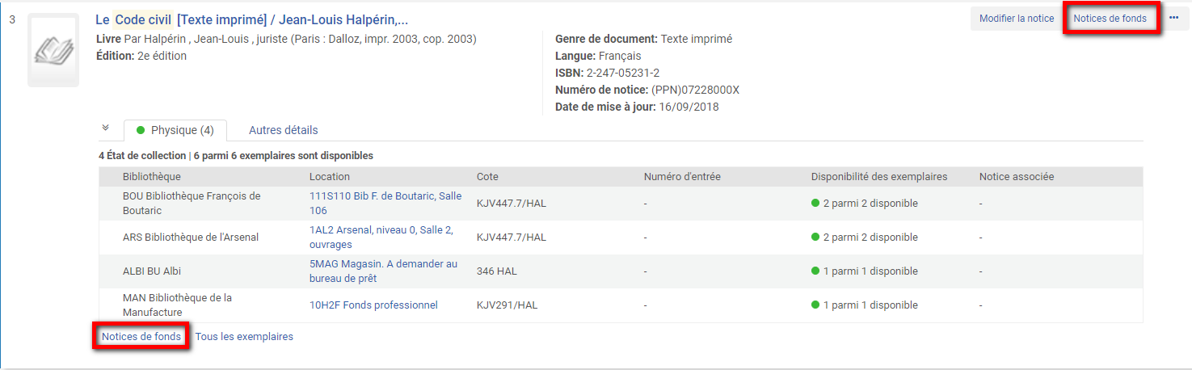
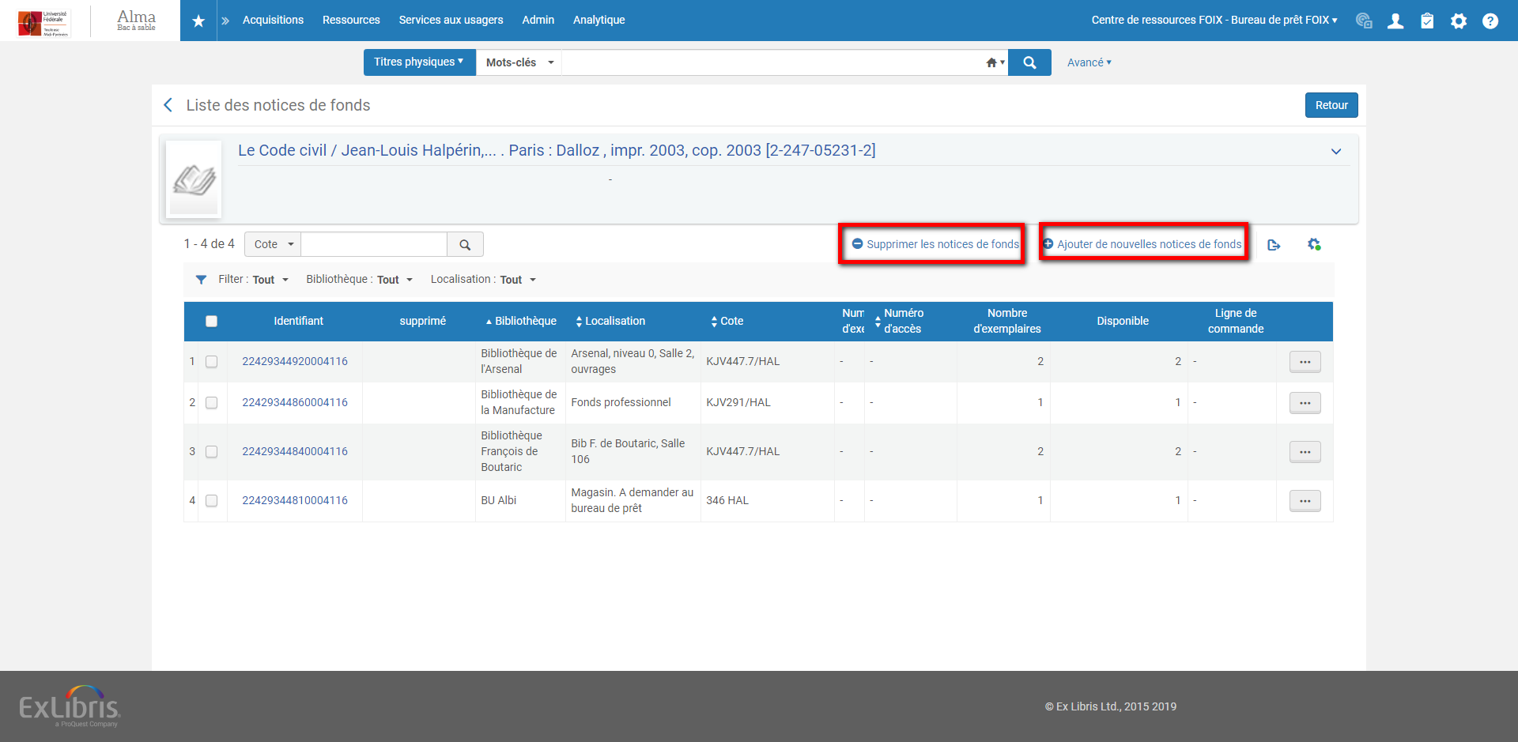

- De la même manière, le terme de portfolio a été utilisé de façon uniformisé alors qu’il cohabitait précédemment avec celui, plus vague, de « ressources électroniques »
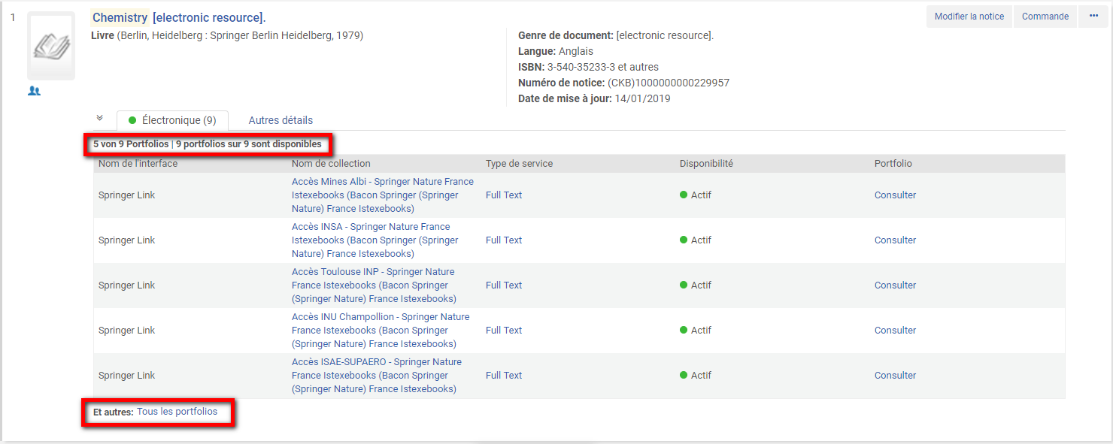
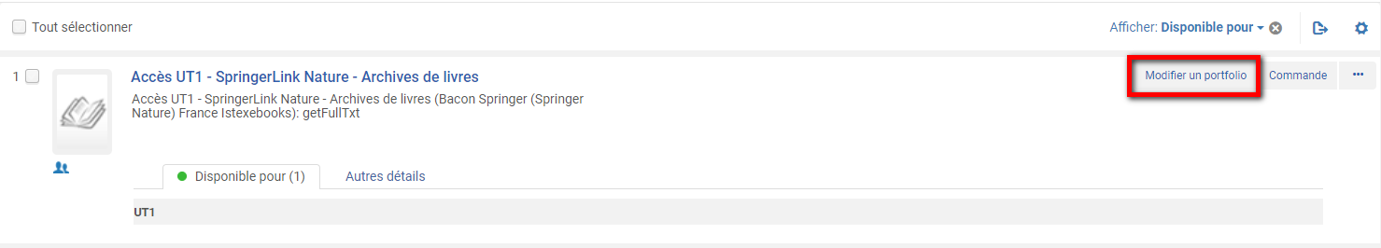

- Les facettes de tri applicables aux périodiques ont été modifiées comme suit :
  - Journal, pour l’anglais Newspaper : théoriquement, pour des ressources continues à périodicité quotidienne ou hebdomadaire ;
  - Revue, pour l’anglais Journal : théoriquement, pour des ressources continues paraissant à une fréquence moins élevée qu’un hebdomadaire ;
  - Autres publications en série, pour l’anglais Other Serial : théoriquement, pour des ressources continues n’entrant dans aucune des deux catégories précédentes
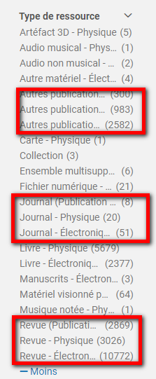

- L’index « Tout » (de manière implicité : « Tous les mots ») a été traduit « Mots-clés », sur le modèle en vigueur sur la version anglaise d’Alma (« Keywords »)

Raccourcis clavier
Des raccourcis clavier ont été ajoutés pour passer d’un onglet à l’autre, sur tous les écrans affichant une organisation par onglet.
Le raccourci à utiliser est Alt+2 si on veut passer au deuxième onglet en partant de la gauche, Alt+3 si on souhaite passer au troisième onglet en partant de la gauche et ainsi de suite de tous les onglets affichés à l’écran.

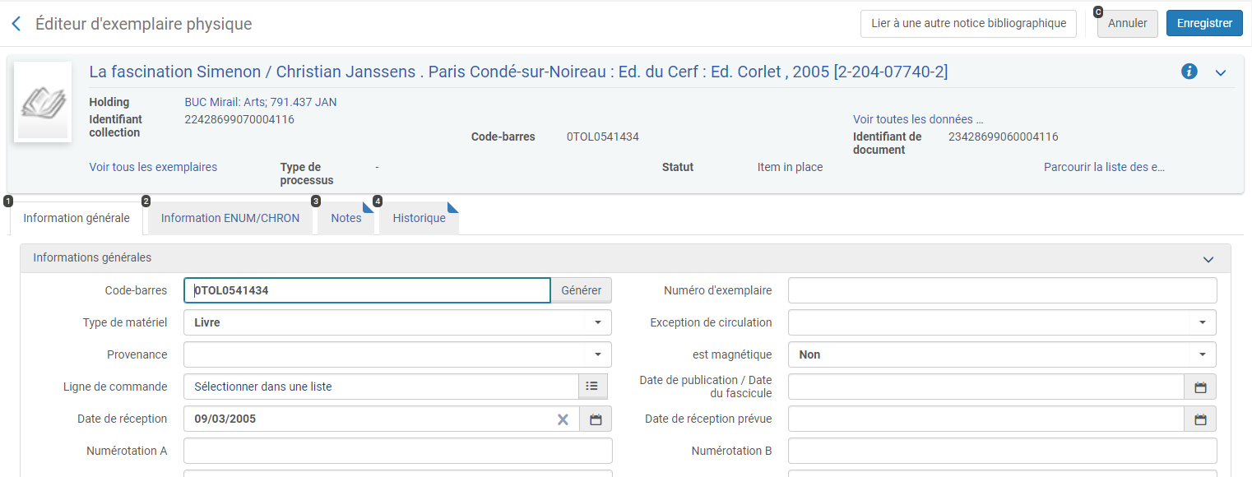

La pression sur Alt+2, par exemple, fait apparaître les numéros disponibles. En relâchant la pression, on arrive à l’onglet désiré. A noter que les modifications effectuées sur l’onglet précédent sont prises en compte.

Circulation et services aux usagers

Implémentation de nouveaux champs dans les dossiers usagers
Trois nouveaux champs ont été ajoutés dans les dossiers des usagers :
- Nom préféré (« Preferred last name »)
- Prénom préféré (« Preferred first name »)
- Deuxième prénom préféré (« Preferred Middle name »)
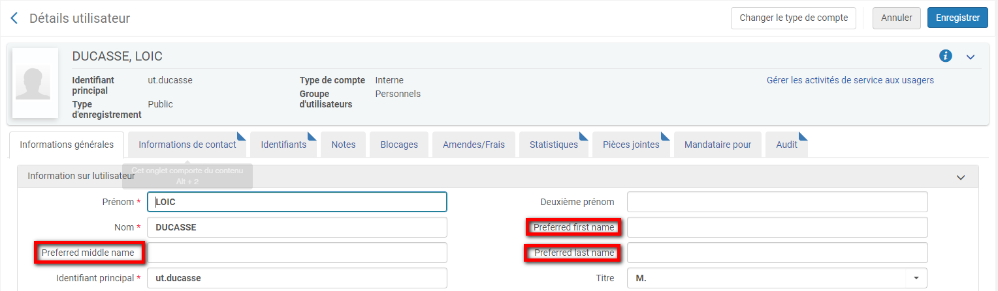

Ces champs sont également affichés dans le formulaire d’inscription des lecteurs.
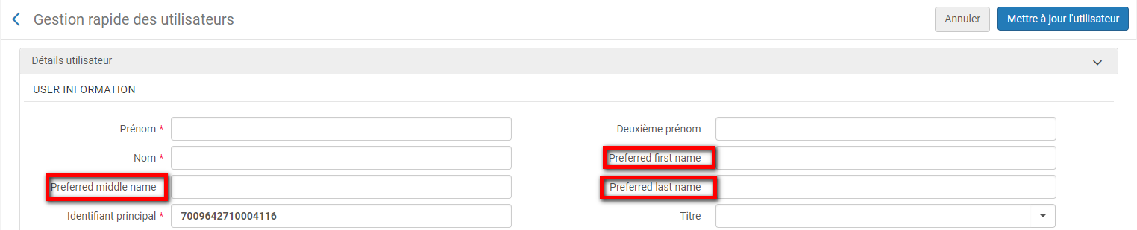

Aucun de ces champs ne doit être utilisé. Aucun d’eux n’est d’ailleurs marqué comme un champ obligatoire.
Il est à noter, au passage, que l’ajout de ces champs a décalé le positionnement des champs suivants. Ainsi, le champ « Identifiant principal » est-il renvoyé en quatrième ligne, dans la colonne de gauche.

Doc’ éléc’

Liste des portfolios associés à un même titre
Depuis l’éditeur de portfolio, un nouvel onglet baptisé « Collections électroniques liées » liste tous les portfolios existants dans le catalogue du réseau, qui sont associés à ce même titre.
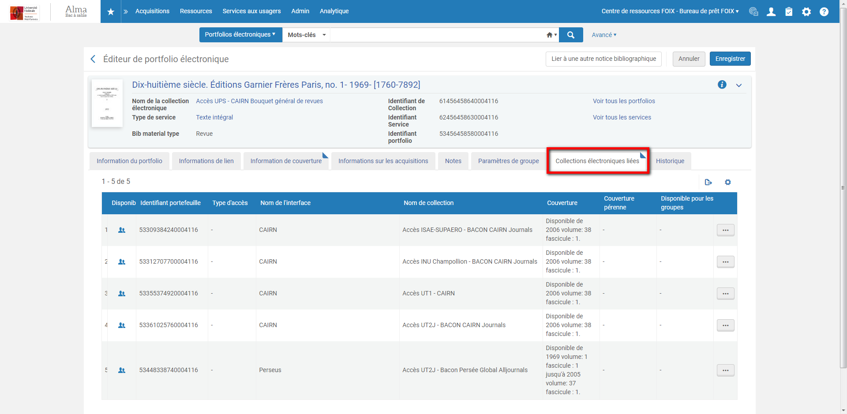

Cette information peut être notamment utile pour connaitre en un coup d’œil les périodes de couverture des autres établissements pour le même un titre, lors des permanences d'information aux bureaux de prêt.

